**KEEPERSTRAINING FORMAT TRAINERTOBIAS**

**Club: Focus(punten):  
Team:  
Aantal keepers:**

Warming-up ( - min):  
Oefening:  
  
Uitleg:

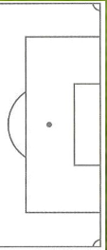

Leer-fase ( - min):  
Oefening:  
Focuspunten:



Uitleg:

Kern-fase ( - min):  
Oefening:  
Focuspunten:



Uitleg:

Toepassings-fase ( - min):  
Oefening:  
Focuspunten:

Uitleg: